МБОУ «Кощаковская СОШ» Пестречинского района РТ

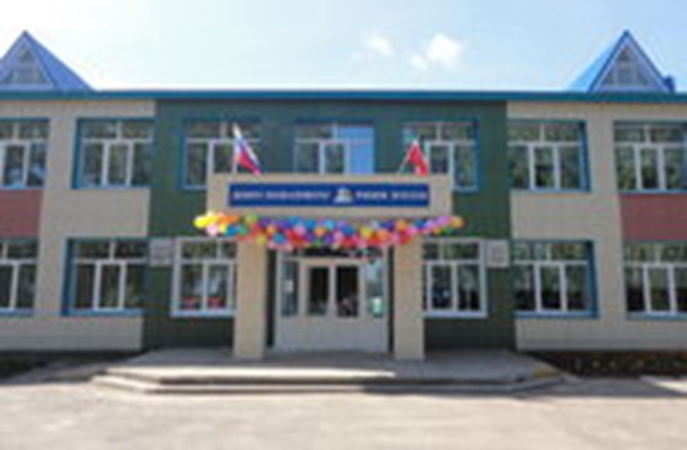

Безопасность-это состояние защищенности жизненно важных интересов личности, общества от внутренних и внешних угроз.
Огромное внимание в нашей школе уделяется воспитательной и разъяснительной работе по вопросам выполнения требований общественной и личной безопасности, проявления бдительности ко всем фактам и проявлениям, создающим опасность жизни, здоровью сотрудников обучающихся во время нахождения их в образовательном учреждении.Учитывая возможность совершения террористических актов организовано постоянное дежурство при входе в школу (дежурный учитель), что позволяет контролировать доступ посторонних лиц, пронос вещей, въезд транспорта на территорию образовательного учреждения без соответствующего разрешения директора. Сведения о посторонних лицах посещающих здание школы в дневное время, вносятся в журнал учета посещения школы дежурным учителем.
В ночное время образовательное учреждение охраняет сторож по утвержденному графику.
Ежедневно перед началом занятий осуществляется осмотр всех помещений школы и прилегающей к ней территории. На территории образовательного учреждения в целях обеспечения безопасности установлено ограждение, освещение.
В целях отработкипрактических действий при возникновении чрезвычайный ситуаций террористической или иной направленности, согласно утвержденного графика, один раз в четверть проводятся тренировки по эвакуации учащихся и постоянного состава школы. Данные мероприятия проводятся с учетом разработанного плана и приказа директора школы. Результаты проведенного мероприятия всесторонне рассматриваются, при выявлении недостатков принимаются меры по их устранению.
Педагогами МБОУ «Кощаковская СОШ» проводятся уроки безопасности.
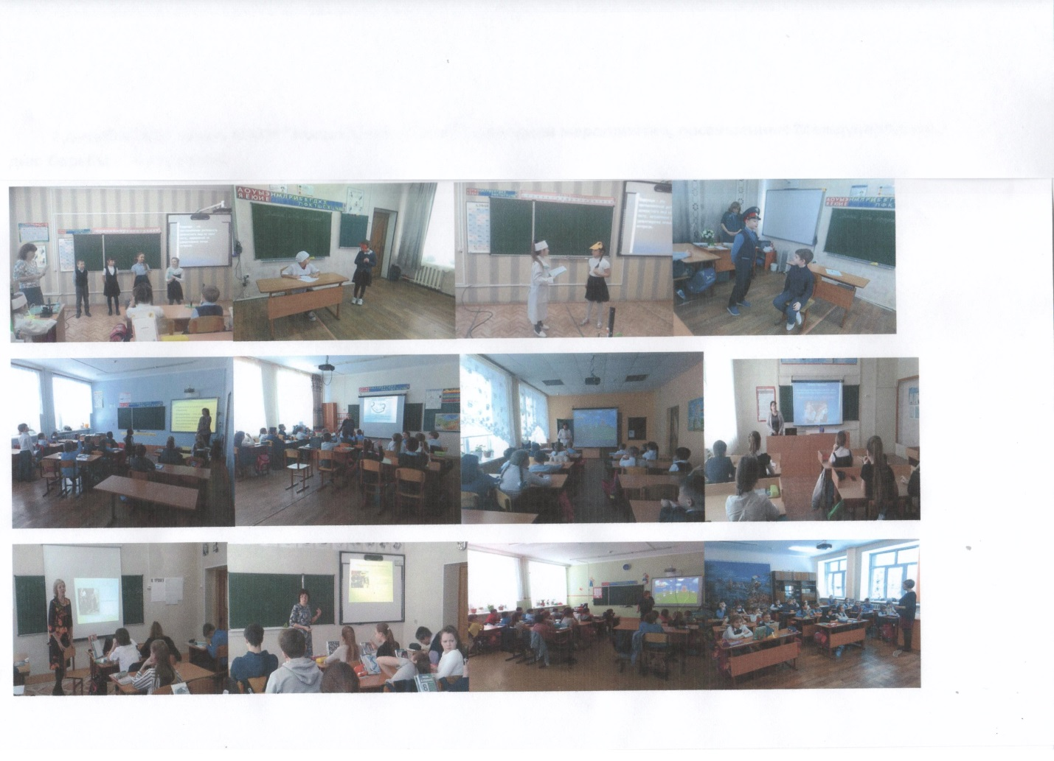
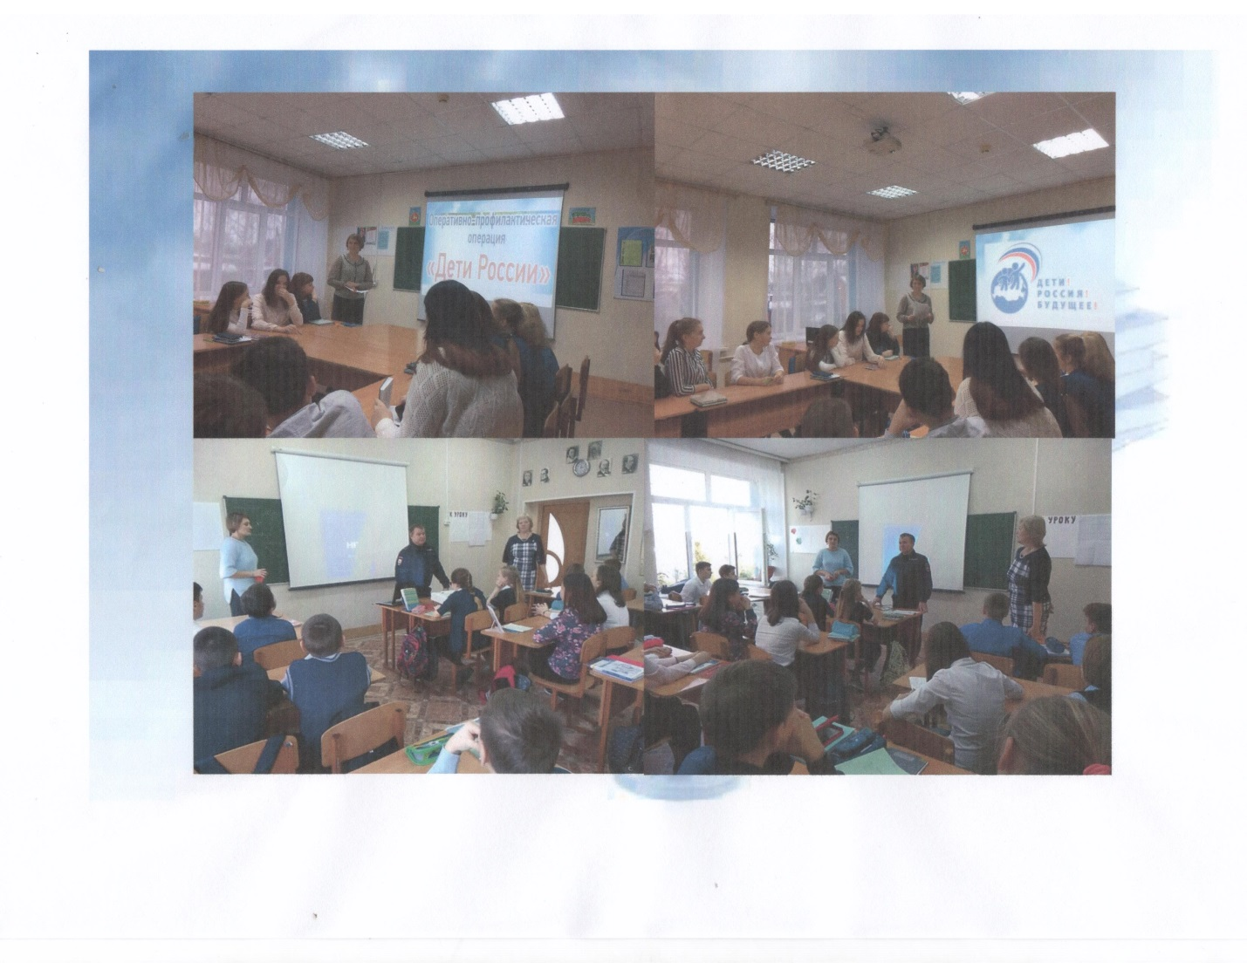
Мероприятия по антитеррористической безопасности, включающие беседы, ситуационные игры, наглядно объясняющие школьникам, как вести себя в случае террористической угрозы – это необходимость. Дети должны уметь систематизировать знания, анализировать информацию, принимать решения о том, как вести себя в экстренной ситуации, оказавшись в заложниках, оказывать себе и окружающим элементарную медицинскую помощь.
Проводятся занятия по подготовке работников образовательного учреждения по вопросам, касающимся безопасности, антитеррористической защиты, действиям при возникновении чрезвычайных ситуаций. Так же по данной теме проводится родительские собрания.

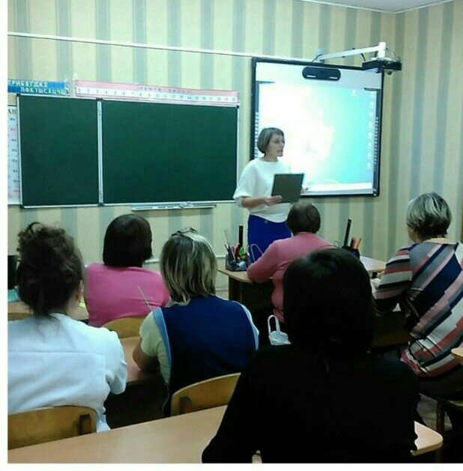
Добро и зло – эти вечные незыблемые понятия идут нога в ногу в современном мире. Мир, доброта, мама, семья, школа, родина – ни у кого не возникнет сомнений в том, что все это можно назвать одним словом «добро». Но существует на планете чума, носящая название «терроризм». Если несколько десятков лет назад многие и не догадывались о сути и значении этого ужасного явления, то сегодня о нем необходимо не только знать, но и быть наготове, чтобы не оказаться заложником ситуации. Вот почему учителя на классных часах вынуждены знакомить детей с правилами антитеррористической безопасности в школе.

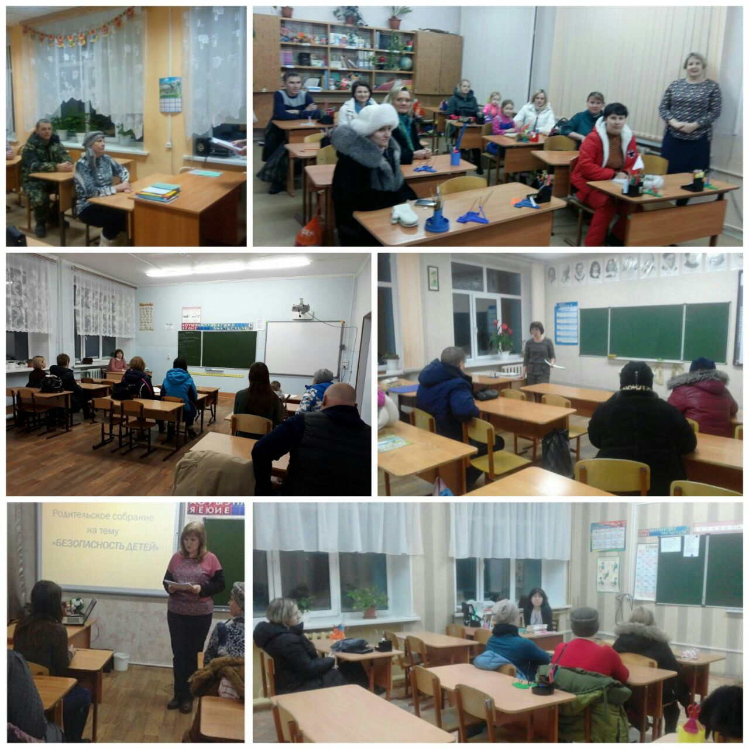

Разработаны: приказ, план работы по обеспечению безопасности образовательного учреждения, инструкции о мероприятиях по антитеррористической безопасности и защите детей и персонала от проявлений терроризма, план работы по вопросам безопасности и противодействию терроризма и экстремизма.
Имеется стенд: 